M A N A G E M E N T A C A D E M Y® SAVOIR-FAIRE


SF12A – Les 7 Étapes de la Planification optimale – Compétence Planning stratégique


Page 2
M A N A G E M E N T A C A D E M Y® SAVOIR-FAIRE

Les sept étapes de la planification optimale

“Un livre, ça se lit du début à la fin.
Diriger une entreprise, c’est tout le contraire. On commence par identifier la fin,
puis on met tout en œuvre pour l’atteindre.”
— Harold Geneen, PDG, IT&T

Objectifs de formation de la session
En participant à cette session vous pourrez :
- Découvrir les sept étapes de la planification optimale.
- Comprendre l’importance des objectifs à long, moyen et court terme.
- Découvrir des moyens d'obtenir des employés plus d’engagement et de participation dans le processus de planification.
- Transformer les intentions en engagements.

Ouverture de la session
Organisez-vous en petits groupes pour créer un plan d’action vous permettant de compléter rapidement le puzzle que vous recevez. L’animateur vous fournira des instructions supplémentaires.

Page 3

Guide de Formation
Les 7 Etapes de la Planification optimale
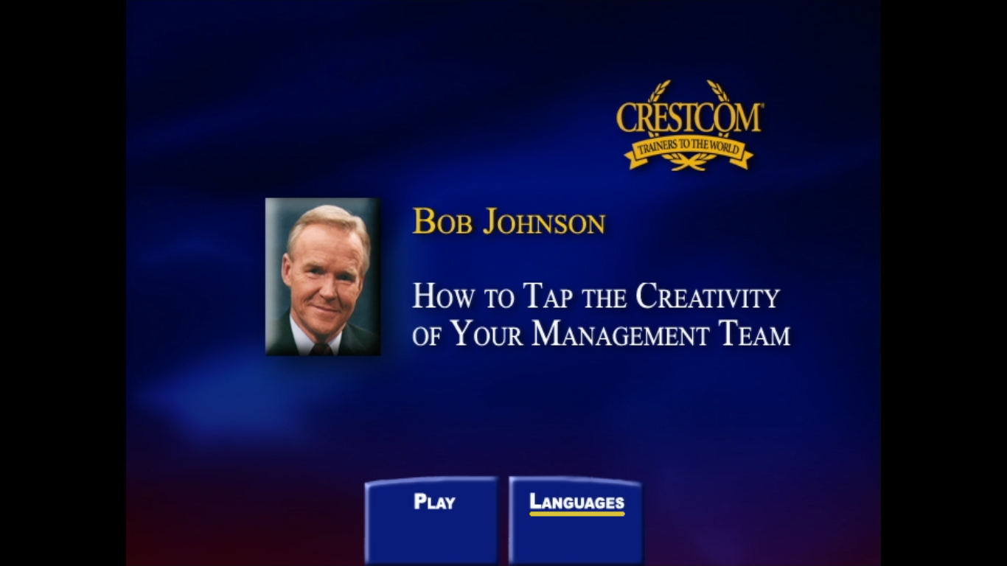
avec Bob Johnson

Veuillez remplir les espaces vides pendant que vous regardez la présentation.
- L’étape No. 1 de la Planification optimale est de commencer par réunir les _________________. “Les faits” “sont presque toujours acceptés immédiatement et sans aucune réserve. Pourtant, quand vous faites part de vos opinions, c’est là que les choses se compliquent.” Les faits sont en général plus efficaces pour nous guider, en termes de management, dans la prise de décision et pour l’établissement d’objectifs.
- L’étape No. 2 de la Planification optimale, c’est de _______________ et de _______________ vos objectifs. Dans le cadre de cette deuxième étape, Bob Johnson explique qu’il y a trois types d’objectifs à définir et à fixer :
- Buts et objectifs à_________________terme. Étant donné le rythme et la vitesse auxquels les changements se produisent aujourd’hui dans le monde des affaires, ces objectifs ne peuvent s’étendre que sur deux ans.
- Buts et objectifs à_________________terme.
- Objectifs et cibles à_________________terme. Bob Johnson ajoute que “les gens qui atteignent leurs buts pour la journée ou la semaine gardent un très haut niveau de motivation et sont beaucoup plus déterminés pour progresser vers leurs objectifs généraux.
- L’étape No. 3 de la Planification optimale consiste à décrire dans les grandes lignes, étape par étape, _________________ atteindre votre objectif. Les managers ne devraient pas être les seuls à compléter cette étape. À ce stade, la participation des employés vient à l’appui de l’engagement à concrétiser l’objectif.
- L’étape No. 4 de la Planification optimale est de décider _________________ va vous aider à mettre en œuvre et atteindre votre objectif. Pour répondre à cette question, Bob Johnson nous rappelle que, “quand les gens se sentent mis au défi, c’est là qu’ils font tout pour se surpasser.”
- L’étape No. 5 de la Planification optimale, c’est de savoir _________________ l’objectif sera mis en œuvre et atteint. Vous devez prévoir un planning.
- “Les dates précises contribuent à changer les _________________ en _________________” nous dit Bob Johnson.
- L’étape No. 6 de la Planification optimale c’est d'élaborer un _____________________ pour ______________________________ votre plan. Cela permet d’obtenir l’approbation des gens et de leur donner envie de vous aider.
- L’étape No. 7 de la Planification optimale c’est de planifier comment vous allez _________________ et _________________ ce plan. Bob Johnson nous dit que “si vous n’êtes pas attentifs au suivi du projet, alors vous n’arriverez jamais au but prévu.”
Page 4

Résumé et Mise en Pratique
Les 7 Etapes de la Planification optimale

En écoutant et en regardant la présentation, vous penserez à des moyens d’en appliquer les points clés à votre équipe ou votre entreprise. Notez vos idées dans les espaces ci-dessous. Vous pourrez vous référer à cette feuille de travail pour revoir les points clés et animer des discussions lors de vos réunions en interne.
Résumé des points clés | Exemples/Mise en pratique dans mon entreprise
Étape No. 1 de la planification optimale selon Bob Johnson, c’est de réunir les faits.
L’étape No. 2 de la Planification optimale c’est de définir et fixer les objectifs. Il y a trois types d’objectifs à définir et à fixer :
A. Buts et objectifs à long terme.
B. Buts et objectifs à moyen terme.
C. Cibles et objectifs à court terme.
L’étape No. 3 de la Planification optimale est de définir dans les grandes ligne comment atteindre votre but. À ce stade, la participation des employés vient à l’appui de l’engagement à concrétiser l’objectif.
L’étape No. 4 de la Planification optimale c’est de décider qui va vous aider à mettre en œuvre et atteindre cet objectif.
L’étape No. 5 de la Planification optimale est de savoir quand l’objectif sera mis en œuvre et atteint.
“Les dates précises contribuent à changer les intentions en engagement,” nous dit Bob Johnson.
L’étape No. 6 de la Planification optimale est d'élaborer un plan pour concrétiser votre plan.
L’étape No. 7 de la Planification optimale est de planifier comment vous aller suivre et accompagner ce plan.

Page 5
Discussion de groupe sur les idées clés et leur mise en pratique

Dans l’espace prévu ci-dessous, faites une liste des idées exposées dans la présentation qui vous semblent les plus importantes et expliquez comment vous pouvez les mettre en pratique dans votre travail. Discutez ensuite de vos idées en petits groupes.

Exercice No. 1
Page 6
Lisez attentivement le passage ci-dessous puis suivez les instructions de la page 7.
Le paquebot le plus célèbre de l’histoire, le RMS Titanic, qui coula en 1912, était le plus grand paquebot de son temps. Il pesait 46 329 tonnes jauge brute et possédait trois hélices. Son capitaine avait déclaré qu’il était “insubmersible” et que c’était le plus beau bateau jamais construit. Le bateau fut construit dans les chantiers navals Harland et Wolff à Belfast, tout comme son navire jumeau, le RMS Olympic. Le Capitaine Edward J. Smith avait déjà manœuvré de gros paquebots auparavant et avait déjà fait l'expérience de deux collisions. Avant le lancement du Titanic, il avait été le capitaine de l’Olympic au moment de sa collision avec un vaisseau naval, le HMS Hawke. À cette époque, les gens ne comprenaient pas l’effet de succion exercé par les hélices des gros navires et ne savaient pas que les collisions étaient causées par le fait que les gros navires qui passaient trop près des plus petits bateaux les entraînaient vers eux.
Le Titanic ne comptait que 20 canots de sauvetage, c'est à dire deux de plus que prévu par la loi à l'époque, mais qui ne furent pas suffisants pour accueillir tous les passagers. On a rapporté que lors de son voyage inaugural, un feu qui avait pris dans sa soute à charbon avait fragilisé le revêtement d’acier de sa coque.
La nuit du naufrage, la mer était parfaitement calme et la visibilité était bonne. Le Capitaine Smith avait été averti de la présence d’icebergs aux alentours, mais on pense qu’il voulait tenter une traversée record de l’Atlantique pour impressionner l’un des directeurs de la compagnie White Star Line qui était à bord. Le film “Titanic” montre le directeur de conception du bateau, lui aussi à bord, en train de conseiller de réduire la vitesse du navire pour ne pas risquer d’endommager les nouveaux moteurs. Ce concepteur, Thomas Andrews, coula avec le bateau, tout comme le capitaine. On prétend néanmoins, que J. Bruce Ismay, le directeur général de la compagnie White Star Line, s’habilla en femme et réussit à quitter le navire à bord d’un des canots de sauvetage.
À mesure que le Titanic coulait, les membres de l’équipage envoyèrent des messages et lancèrent des fusées de détresse. Le navire à vapeur de la compagnie Leyland Line Steamship, le SS Californian, qui n'était pas loin, n’entendit pas les messages et ne vit pas les fusées de détresse et ne vint donc pas à la rescousse du Titanic. Le capitaine du Californian fut mis au pilori à l’époque, bien que des preuves plus récentes montrent que les deux navires n’auraient pas pu se voir, comme cela avait été suggéré lors de l'enquête qui suivit. Des 2 227 passagers et membres de l’équipage, seuls 705 survécurent pour être récupérés par le Carpathia.
Remarques:

Page 7
Exercice No. 1 – Suite

D’après l’histoire, quels sont les énoncés que vous pourriez identifier comme des faits ? Quel énoncé rentre selon vous dans la catégorie Opinion ?
 | Fait | Opinion | Incertain
- Le Titanic était le plus grand paquebot de son temps.
- Le Titanic était le plus beau paquebot de son temps.
- Le Capitaine Smith était incompétent.
- Il n’y avait pas assez de canots de sauvetage.
- Il y avait assez de canots de sauvetage selon la loi.
- Le paquebot allait trop vite.
- Le navire Californian a manqué à son devoir.
- Les marins du Carpathia étaient des héros.
- Très peu de gens ont survécu.
- 1 522 personnes sont mortes.
- Bruce Ismay s’est comporté comme un lâche.
- Le concepteur du bateau a recommandé de réduire la vitesse pour protéger les moteurs.
- Le Titanic est le paquebot le plus célèbre de l’histoire.
- Aucun passager de troisième classe n’a survécu.
- Le Capitaine Smith est resté sur le pont quand le bateau a coulé.
remarques :

Exercice No. 2
Page 8
Organisez-vous en petits groupes, et organisez des vacances à la plage. L’animateur vous fournira plus de détails.
Étape No. 1 : Réunir les faits.

Étape No. 2 : Objectifs (long terme, moyen terme et court terme)

Étape No. 3 Définir les grandes lignes pour atteindre cet objectif

Étape No. 4 : Qui sera concerné ?

Étape No. 5 : Planning

Exercice No. 2 – Suite
Page 9

Étape No. 6 : Plan de mise en œuvre

Étape No. 7 : Plan de suivi et d’accompagnement

Remarques :

Exercice No. 3
Page 10
Travaillez individuellement, ou avec d’autres personnes dans votre entreprise, service ou groupe de travail pour planifier un événement ou un projet à venir, ou un changement à réaliser dans l’année qui vient.
Activité/événement ou changement à venir à planifier :

Étape No. 1 : Réunir les faits.

Étape No. 2 : Objectifs (long terme, moyen terme et court terme)

Étape No. 3 Définir les grandes lignes pour atteindre cet objectif

Étape No. 4 : Qui sera concerné ?

Étape No. 5 : Planning

Exercice No.3 – suite
Page 11

Étape No. 6 : Plan de mise en œuvre

Étape No. 7 : Plan de suivi et d’accompagnement

Remarques :

Page 12
M A N A G E M E N T A C A D E M Y® SAVOIR-FAIRE


Plan d’action personnel

Nom : Employeur :
Date :

Meilleure(s) idée(s) de mise en pratique :
4 Questions-clés pour concrétiser votre Plan d’Action Personnel
- Pouvez-vous estimer le gain immédiat et à venir de cette action ? Notez cette prévision dans votre plan d’action
- Savez-vous comment mesurer l’atteinte de ce gain ? Définissez votre « plancher » minimum de gain pour cette action
- Avez-vous identifié les obstacles potentiels à la réussite de ce plan d’action ? Notez-les
- Avez-vous défini des étapes spécifiques qui contribueront à la réussite de ce plan d’action ? Notez-les.

Mesures à prendre :
1.

2.

3.

Résultats/impact attendus, tant pour l’individu que pour
l’Entreprise (par ex. économie de coûts, augmentation du revenu) :

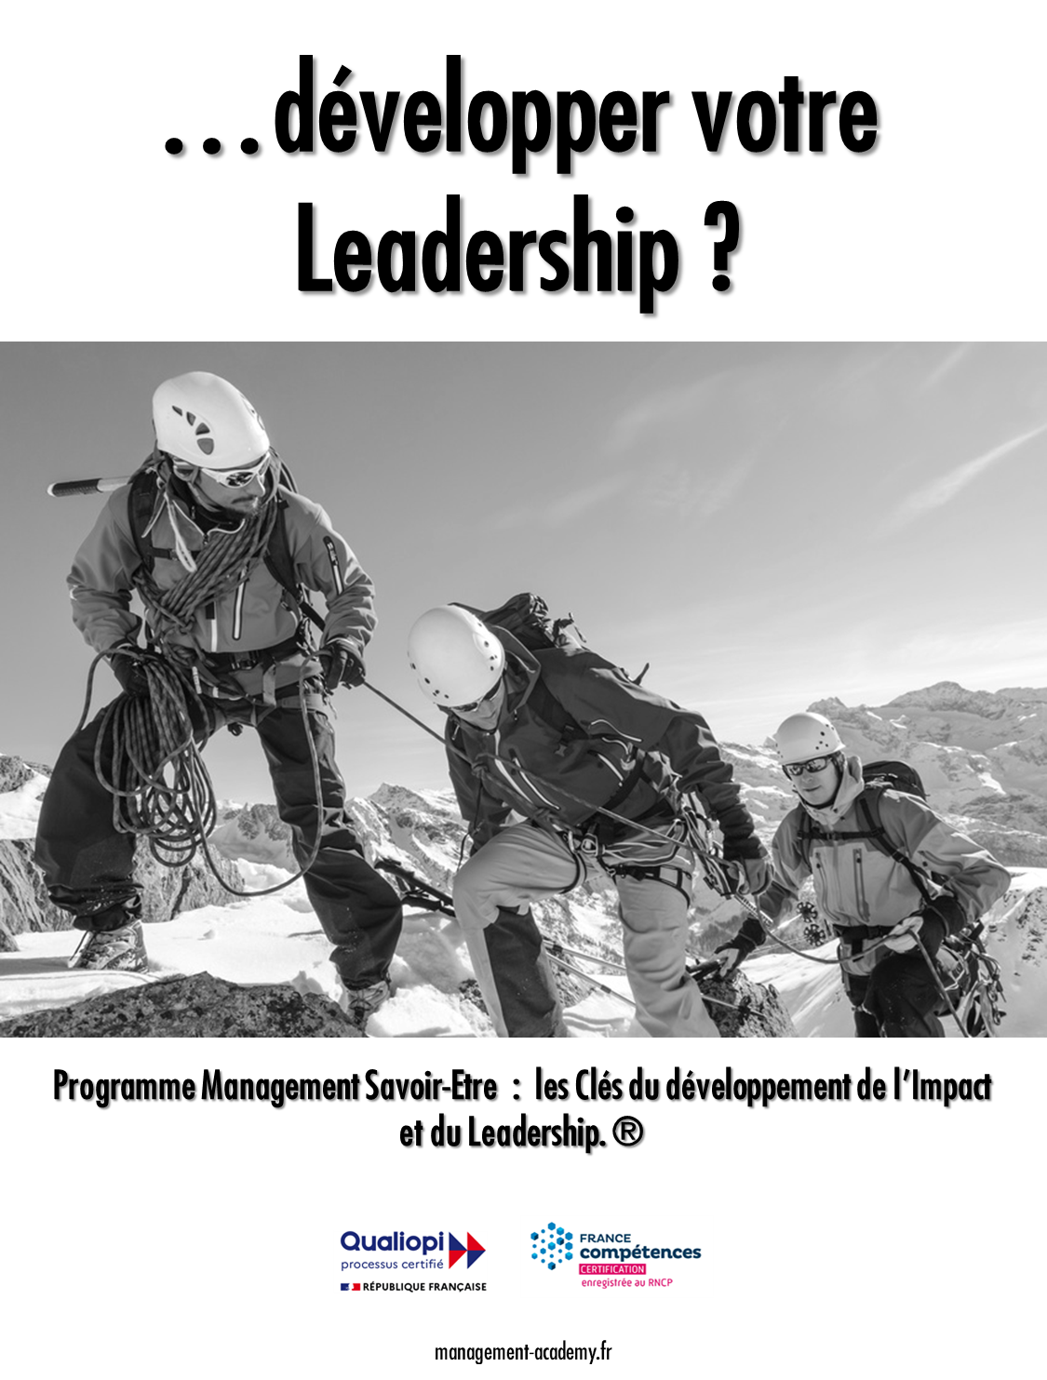
Page 14
M A N A G E M E N T A C A D E M Y® SAVOIR-FAIRE
MON OBJECTIF | ACTIONS PLANIFIEES ET OUTILS DE MESURE | DATE DE DEBUT | DATE DE FIN
- ____________________________  ________________________________  ________________________________  ________________________________  ________________________________  ________________________________  ________________________________  Cibles Quantitatives/Qualitatives à atteindre :  €gagnés ou % des Ventes : _______________________________  Réduction de Coûts ou % :  _______________________________  Autres : ________________________ | - ______________________________________  __________________________________________  - ______________________________________  __________________________________________  - ______________________________________  __________________________________________  - ______________________________________  __________________________________________  - _____________________________________  _________________________________________  Outils de Mesure :  - ____________________________________  - ____________________________________  - ____________________________________
Complétez le Plan d’Action Ci-dessous pour atteindre votre Objectif. Celui-ci doit être Spécifique + Mesurable + Atteignable + Relié à la Stratégie de l’Entreprise + Temporel.

Page 15

ANALYSE DES FACTEURS DE SUCCES | ANALYSE DES OBSTACLES
1. ________________________________________  ____________________________________________  ____________________________________________  2. ________________________________________  ____________________________________________  ____________________________________________  3. ________________________________________  ____________________________________________  ____________________________________________  4. _________________________________________  ____________________________________________  ____________________________________________  5. ________________________________________  ____________________________________________  ____________________________________________ | 1. ________________________________________  ____________________________________________  ____________________________________________  2. ________________________________________  ____________________________________________  ____________________________________________  3. ________________________________________  ____________________________________________  ____________________________________________  4. _________________________________________  ____________________________________________  ____________________________________________  5. ________________________________________  ____________________________________________  ____________________________________________

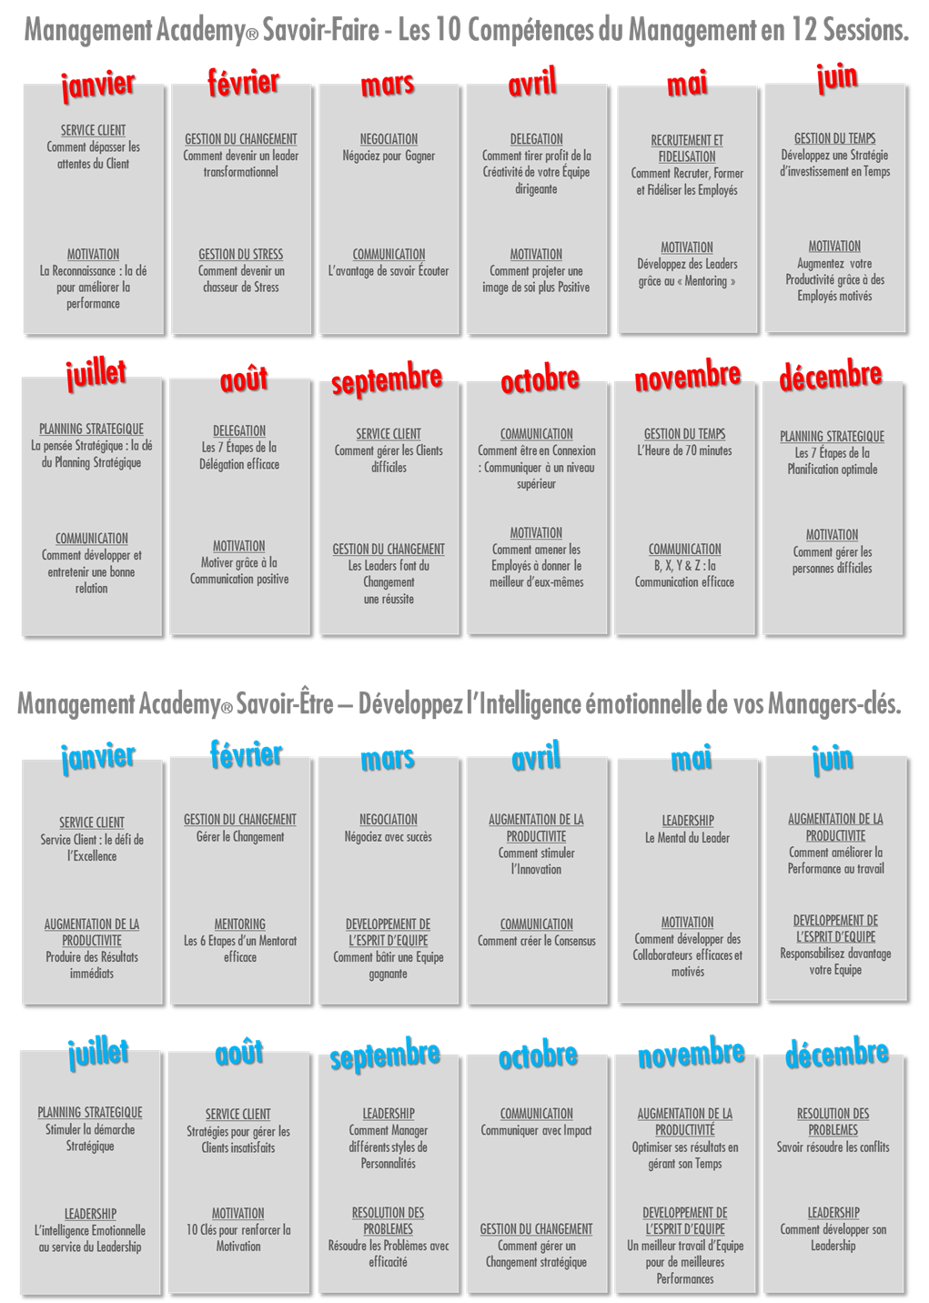
Page 16

